|  |  |  |
| --- | --- | --- |
|  | Universidad Tecnológica Nacional  Facultad Regional Buenos Aires  Sintaxis y Semántica de los Lenguajes 2020  Curso: K2054  Turno: Noche |  |

|  |
| --- |
| Trabajo Práctico  Web Scraping Financiero  Tema: C Web Scraper |

## 

|  |  |
| --- | --- |
| **GRUPO N°** | |
| **Nombre y Apellido** | **Legajo** |
| Santiago Castelli | 170.699-8 |
| Agustín Vuelta | 164.233-9 |

|  |  |
| --- | --- |
| **FECHA DE PRESENTACIÓN:** | 16/07/2020 |
| **FECHA DE DEVOLUCIÓN:** |  |
| **CALIFICACIÓN** |  |
| **FIRMA PROFESOR** |  |

## 

## **Estrategia**

Nuestra estrategia de resolución constó de varios pasos.

Primero que nada desarrollamos el menú y nos aseguramos de que usando el WGET el programa fuera capaz de descargar el archivo HTML de la página web.

A partir de ahí, viendo la estructura del archivo, buscamos un punto por el cual pudiéramos asegurarnos que estuviéramos en la tabla, para así poder copiarla en una variable y trabajar con mayor comodidad sobre esa variable con menos texto.

Una vez logrado esto tuvimos que aprender a usar algunas funciones muy útiles que trabajan con cadenas de caracteres (strstr, strcat, strlen y strchr) para poder buscar, concatenar y medir, y así, combinándola con la función fgets, pudimos leer de a filas (<tr>) cada columna (<td>), guardar sus valores y evaluar las condiciones que pedía el trabajo.

Por último decidimos utilizar el “;” para separar los valores del archivo CSV y para el archivo HTML al ser similar al punto A, nuestra estrategia fue agregarle las etiquetas correspondientes a cada fila y columna usando parte del código del punto A.

Una vez funcionables los tres puntos del TP, terminamos de agregar comentarios faltantes, compactamos y revisamos el código.

## 

## **Manual de Usuario**

Para hacer uso del programa es bastante sencillo. Primero que nada, se debe ejecutar haciendo doble clic el archivo ***“CWebScraper-VueltaCastelli.EXE”****.*

Al ejecutarlo, se abrirá una ventana de comando en donde tendrá 3 opciones para elegir presionando los números del **1 al 3** y siempre puede tocar el botón **ESC** para que finalice el programa.

1. **Si presiona el botón 1:** se le listará en la pantalla de comando las especies cuya variación supera el 0.5%
2. **Si presiona el botón 2:** se le generará un archivo llamado “***BolsarData.CSV***” (que se encuentra en la misma carpeta que el ejecutable) y deberá presionar la tecla ESC en la ventana de comando.   
   En este momento, finalizará el programa y deberá hacer doble clic en el archivo generado.  
   Luego, se le abrirá un programa que abra extensiones CSV como por ejemplo Excel y podrá ver la tabla.
3. **Si presiona el botón 3:** se le generará un archivo llamado ***“BolsarVariaciones.HTML”*** (que se encuentra en la misma carpeta que el ejecutable) y deberá presionar la tecla ESC en la pantalla de comando.   
   En este momento, finalizará el programa y deberá hacer doble clic en el archivo generado.   
   Luego, se le abrirá una página en donde verá las especies cuya variación supera el 0.5% y se marcará en rojo las filas cuyo precio de compra y precio de venta es menor al precio de apertura.

**Para finalizar el programa, en cualquier momento el usuario podrá tocar el botón ESC.**

## **Casos de Prueba**

Menu:

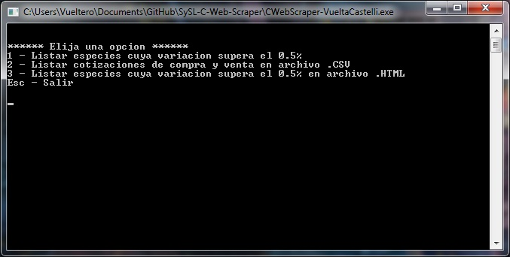

Al ejecutar la opción 1:

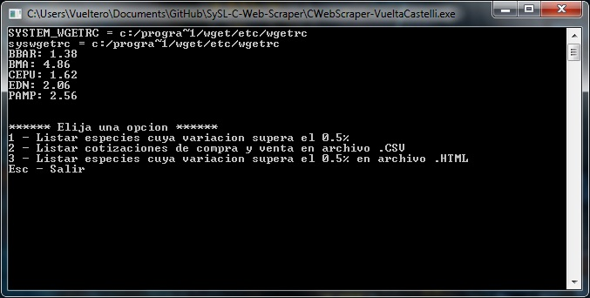

Al ejecutar la opción 2:

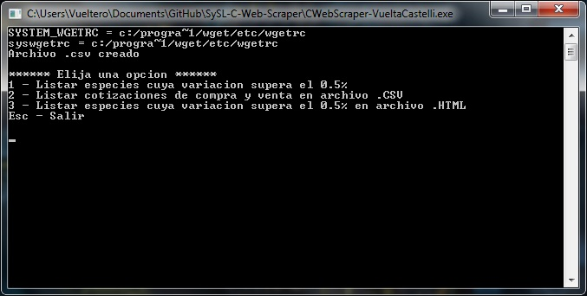

Al ejecutar la opción 3:

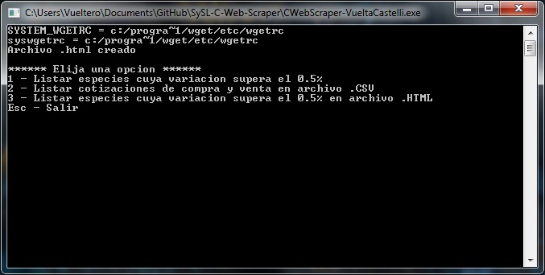

BolsarData.csv creado luego de ejecutar la opción 2 (abierto con lector de hoja de cálculo, Microsoft Office Excel):

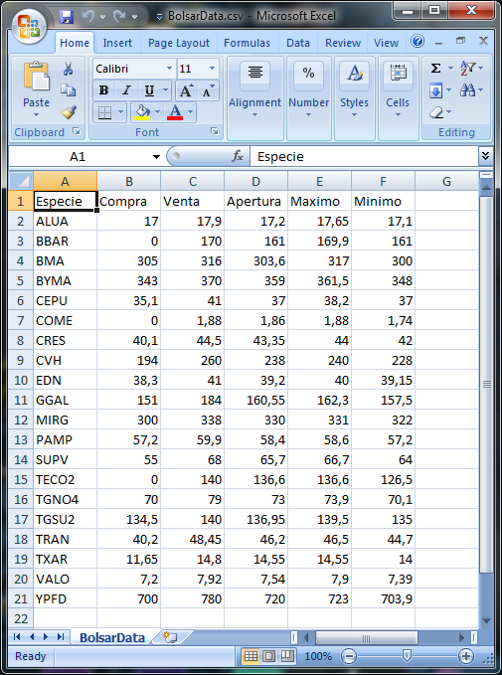

BolsarData.csv creado luego de ejecutar la opción 2 (abierto con editor de texto, Sublime Text 3):

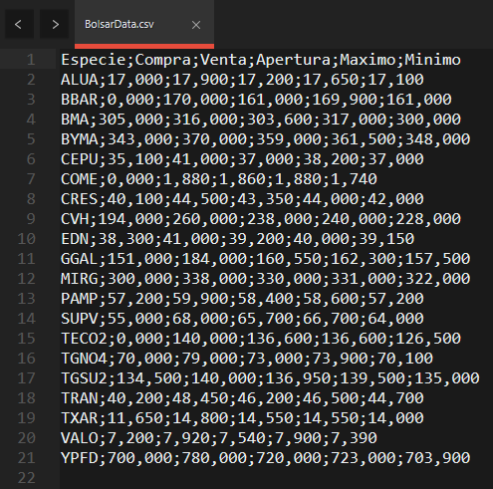

BolsarVariaciones.html creado luego de ejecutar la opción 3 (abierto con navegador web, Brave Browser):

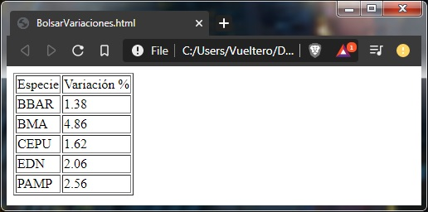

BolsarVariaciones.html creado luego de ejecutar la opción 3 (abierto con editor de texto, Sublime Text 3):

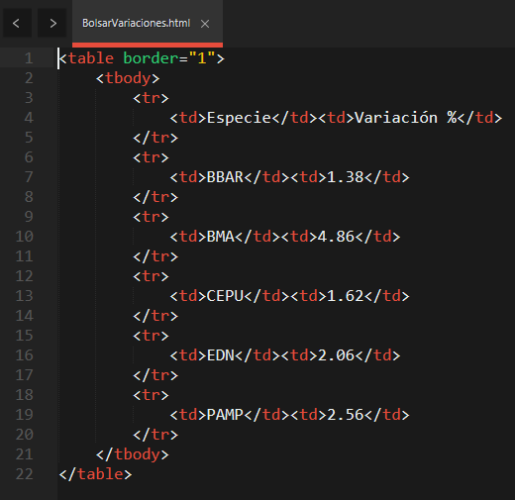

Caso de BolsarVariaciones.html en el cual la fila de una especie se encuentra marcada en rojo por tener sus precios compra y venta menores a su precio de apertura (abierto con navegador web, Brave Browser):

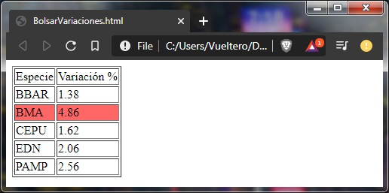

Caso de BolsarVariaciones.html en el cual la fila de una especie se encuentra marcada en rojo por tener sus precios compra y venta menores a su precio de apertura (abierto con editor de texto, Sublime Text 3):

